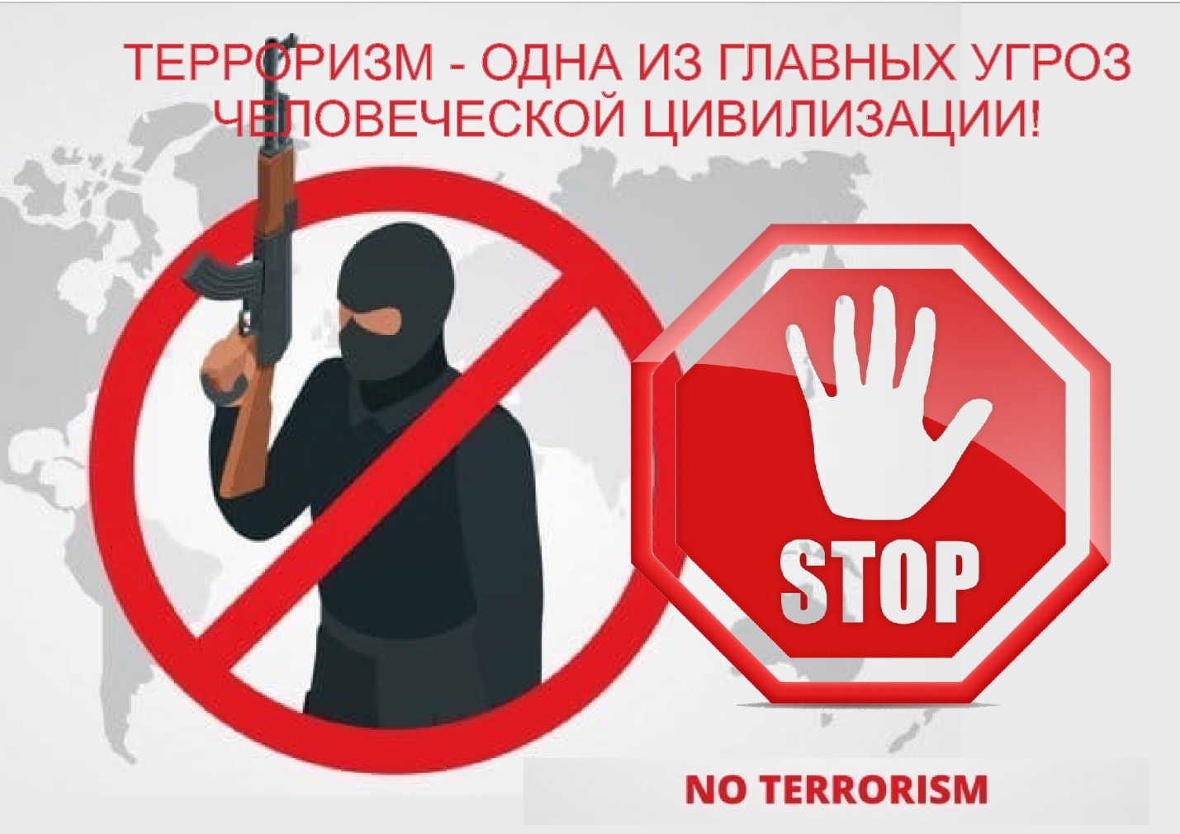

Проблема терроризма в современном мире во всех его проявлениях превратилась в одну из самых наболевших тем для мирового сообщества. Она влечет за собой массовые жертвы среди невинного гражданского населения. В результате действий бандитов разрушаются культурные и материальные ценности, которые очень трудно восстановить в течение нескольких лет. Теракты порождают ненависть и недоверие между национальными группами. Они заставили власти многих стран задуматься о международной борьбе с ними. Для многих людей и организаций терроризм стал способом решения политических, национальных и религиозных проблем. Масштаб и жестокость проявления современного терроризма заставляют поднять вопрос о новых правовых методиках борьбы с ним.